询 价 文 件

项目编号： FZB-20180515-020
项目名称：青年教师周转公寓整体厨房

盐城工学院招投标管理办公室
二〇一八年五月二十五日

青年教师周转公寓整体厨房
项目询价文件
根据盐城工学院采购计划，需对 青年教师周转公寓整体厨房项目进行询价采购，诚邀符合相关条件的投标人前来投标。
一、投标须知
1.1.项目综合说明
1.1.1 项目名称：青年教师周转公寓整体厨房项目。
1.1.2 项目编号：FZB-20180515-020
1.1.3 建设地点：盐城工学院希望大道校区青年教师周转公寓。
1.1.4 采购范围：详见招标人提供的采购明细及技术要求、图纸和现场实际情况。
1.1.5采购方式：询价。
1.1.6 质量标准：确保达到现行相关验收标准的合格要求。
1.1.7 要求工期：40日历天
1.2.投标人资格要求：
1.2.1 资质类别和等级：投标人必须符合《中华人民共和国政府采购法》第二十二条的规定；具有工商行政管理部门核发的有效企业法人营业执照、具有良好的信誉和售后服务记录的企业，具有本次采购货物的生产能力和生产资格。
1.2.2国家颁发的质量管理体系认证或环境管理体系认证证书复印件。
1.2.3投标人提供的产品应符合国家相关标准，投标人须提供产品质量、技术的详细说明，投标人须具有完善的售后服务体系。
1.2.4 拟选派项目负责人资质和要求：具有橱柜及设备生产安装经验的项目师。
1.2.5所选用的橱柜主材和燃气灶具需为知名品牌，需提供资质及相关授权材料（复印件加盖授权方公章），我单位开标前现场与厂家联系，如作假直接废标并没收投标保证金。
1.2.6因本次采购项目的技术参数要求、场地特殊性及制作样品的要求，投标人需现场踏勘，于2018年6月1日9:30-10:00之间与技术联系人签订现场勘查确认函方可投标，否则视为废标。此确认函签字盖章后务必装入密封的投标文件袋中。
1.2.7本次采购一律不接受联合体投标，中标后不得以任何方式进行转包与分包。
1.2.8投标人一旦决定投标，即被视为无条件接受本采购文件的全部条款。
1.3. 投标保证金、质量保证金
1.3.1本次采购投标保证金金额为： 14000元 人民币。
1.3.2投标保证金一律以在中国注册的银行出具的银行本票(同城)、银行汇票(异地)形式。各投标人须在投标截止时间前将投标保证金从投标人本单位的基本账户上汇至盐城工学院投标保证金指定账户（收款单位：盐城工学院，账号：32001735236051464680，开户银行：建行盐城市人民路分理处），投标保证金汇出单位及汇出账号必须与投标报名单位名称及公司银行开户许可证的基本户账号完全一致。
送达投标文件前，到财务处办理盐城工学院招投标保证金专用凭据，投标人将银行本票（汇票）原件和基本账户的银行开户许可证原件以及加盖公章的复印件交财务处工作人员核验，否则视为投标人未缴纳投标保证金。未按招标文件约定要求缴纳投标保证金的，其投标文件将不予接受。中标人的投标保证金转为履约保证金，未中标人的投标保证金在评标结束后无息退回。
1.3.3中标人需在合同签定前缴纳中标价的10%作为履约保证金（含中标保证金转为履约保证金部分）到我校指定账户，在中标人全部货物安装到位后，我校将中标人提供的产品任意部分送由第三方检测机构进行检测，检测合格十个工作日后无息退还全部履约保证金，如不符合我校要求的将没收履约保证金并拒收货物，同时保留进一步追究中标方责任的权利。
1.4. 询价文件的发放（获取）
1.4.1发放方式：自行到盐城市政府采购网http://www.ccgp-yancheng.gov.cn/或盐城工学院招投标管理办公室网站（http://zbxx.ycit.cn/Index.html）上下载。
1.5投标截止时间、地点及要求：
1.5.1投标起止时间、地点：投标人请于2018年6月12日 上午8:00-9:10分前将投标文件装订密封加盖公章后，送至盐城工学院希望大道校区行政楼630室。投标人请走北门，按门禁要求换证进出（本次采购不接受传真报价）。
1.5.2投标要求：
整体厨房的样品须在2018年6月12日 上午9:00前安装完成，安装地点在青年教师周转公寓B户型。
1.6、开标、评标及定标
1.6.1开标
1.6.1 .1开标时间： 2018年6月12日上午9:10
1.6.1 .2地 点：盐城工学院希望大道中路1号行政楼630室 。
1.6.2评标、定标
1.6.2.1本项目根据符合采购需求、质量和服务相等，且报价最低的原则确定成交供应商。
1.6.2.2对未中标的投标人，采购人有权不作任何解释。
1.7 采购联系人
1.7.1技术联系人：杨老师 联系电话：13401775080
1.7.2 招标联系人: 孟老师 联系电话： 0515-88168897
二、采购控制价编制依据、投标报价的依据、方式及范围
2.1采购控制价编制依据
本项目按江苏省关于“营改增”后精神计价及施工图纸、采购文件（含项目量清单）、报综合单价（含利润、管理费）税金单独计算形成项目总价。
本项目采购控制价为（人民币） 720000 元
2.2.投标报价依据
2.2.1采购文件、施工图纸、项目量清单及项目实际现场情况。
2.2.2 参照与本项目相关的现行市场行情。
2.3 、投标报价的方式
2.3.1本项目采用项目总价报价的办法。
2.3.2投标报价应包含本采购文件中的全部内容所需的所有费用。
三、投标文件的组成
3.1投标文件组成及要求
投标文件主要包括下列内容：
3.1.1现场勘查确认函（格式见附件）
3.1.2投标承诺书（格式见附件）；
3.1.3授权委托书（格式见附件）；
3.1.4企业法人营业执照(副本)、资质证书(副本)、安全生产许可证(副本)、项目负责人（以上资料复印件加盖公章）。
3.1.5相关业绩项目提供项目合同、产品合格证（复印件）。
3.2一式伍份（正本一份（正反打印）、副本四份），装订好密封在一个封袋内，并加盖骑缝章。
四、整体厨房样品制作相关说明
4.1投标人需根据标书的要求制作一个套间的样品（ 户型）作为评标时现场审核，同时也作为中标后的验收依据（在检测合格的）。
4.2 样品和投标文件同时送达并安装完毕，样品安装在指定地点。
4.3 未中标单位的样品如符合采购文件要求，由采购人以中标价购买，如不符合采购文件要求，由投标人自行拆除搬运走，一切费用及不利于投标人的风险与采购人无关。
五、主要合同条款
5.1 工 期
要求工期为 40 日历天。因承包人原因，每推迟一天竣工,承包人承担3000元的违约金。
5.2 质 量
本项目质量必须符合采购文件要求同时确保各项指标符合国家对橱柜的行业合格标准。
5.3 材料供应
均由承包人自行组织。
5.4项目验收
在中标人全部货物安装到位后，我校将中标人提供的产品中抽取任意部分送由第三方检测机构进行检测。如检测不合格，除没收中标人的投标保证金、履约保证金外，中标人自费拆除，运回投标产品，免费恢复采购人公寓的原初状态，终止双方合同，三年内不得进入采购市场。
5.5项目付款
合同签订后不付款，项目验收合格后经审计结束付合同价款的90%；余款作为质保金，时间一年，满一年无质量问题结清质保金。上述款项均不计任何银行利息和财务费用。
5.6 项目结算
5.6.1本项目采用总价包干，合同实施过程中总价不作调整。
项目结算方式为:项目竣工结算价即合同价。无论采购时项目量清单中项目特征描述是否准确，发包人要求投标人的投标报价应为完成施工图纸的全部内容，若无相关设计变更，除本采购文件及施工合同约定允许调整外，中标的总价不予调整。
5.6.2 如发生项目量清单以外的项目，则由发承包双方商定后确定变更费用。
5.6.3关于项目变更的约定：
承包人必须无条件服从采购人对项目的设计变更，不得以因发包人设计变更减少了项目利润为由要挟发包人追加其它费用。设计变更按发包人书面签证确认为准。
5.7其它：
5.7.1承包人自行解决本项目实施过程中可能发生的地方矛盾，发包人予以配合。
5.7.2承包人自行承担项目施工过程中的产品质量、安全责任，非发包人原因，发生的一切问题和责任与发包人无关，相关的一切费用或民事、刑事责任均由承包人自理。
5.7.3 各种应由承包人交付的所有费用一律由承包人承担。
5.7.4本项目价款一律通过银行非现金结算。
六、附件材料：
附件1：现场勘查确认函（格式）
附件2：资信证明文件和技术支持性文件
附件3：法人授权书（格式）；
附件4：投标报价（格式）；
附件5：项目实施文明安全承诺书
附件6：全费用项目量清单报价表（格式）；
附件7：图纸和施工要求

盐城工学院招投标管理办公室
二〇一八年 月 日
附件1 ：现场勘查确认函
我公司于2018年 月 日对盐城工学院后勤管理处
项目（项目编号： ）现场进行了实地勘查，对为完成本项目的全部采购任务已完全理解。
注：此确认函签字盖章后应添加到投标文件中。

勘查单位：（盖章） 采购单位：（盖章）
勘查单位负责人： 项目负责人：
日 期： 日 期：

附件2：资信证明文件和技术支持性文件

1、营业执照（复印件、加盖公章）；
2、税务登记证、组织机构代码证（复印件、加盖公章）；
3、投标（法人或授权）代表有效身份证件(复印件、原件自带备查)；
4、招标文件中规定要求提供的证明材料和投标人认为需要提供的其它材料（招标文件要求提供原件的必须在投标文件中提供，没有要求的提供复印件，原件投标时自带备查）。
附件3：
法 人 授 权 委 托 书

本授权委托书声明：我 （姓名）系 （投标人名称）的法定代表人，现授权委托 （投标人名称）的 （姓名）为我的授权代理人，以本公司的名义参加 的 的投标活动。该授权代理人在投标、开标、评标、合同谈判等过程中所签署的一切文件和处理与之有关的一切事务，我均予以承认。
授权代理人无转委权。特此委托。
授权代理人：
姓名： 身份证号码：
职务： 联系电话：

投标人（法人章）：

法定代表人（签章）：

日期： 年 月 日
附件4 ： 投 标 报 价（格式）
：
我单位自接到 （项目名称）采购文件及相关资料之日起，认真研究测算，现将有关投标承诺综合说明如下：
一、项目报价
1、我单位同意按采购文件约定，承诺并接受采购文件所有条款，投标报价为（人民币）：(大写) 元（小写）￥ ；
二、产品质量： ；
三、项目工期： ；
四、项目负责人： ；
五、我公司认可该采购文件及其附件的全部内容。若我公司中标将全部接受采购文件中的所有条款；
以上承诺如有违背，我公司完全同意采购人有权不予退还我方的投标保证金及履约保证金。

投标单位（公章）：
法定代表人（签章）:
年 月 日
附件5：
项目实施文明安全承诺书

致盐城工学院：
本投标人参与了盐城工学院 项目的投标活动，自愿接受贵校采购文件的全部条款，并承诺：
我方如果中标，在项目实施过程中，确保采购人的 完好无损，如有任何损坏，照原价赔偿，包括贵校采购中的相关成本。
我方承诺，在项目实施过程中保证规范施工、文明施工、安全施工、依法施工，出现任何涉及人身安全、财产损失的事故或违法事件，一律与采购人无关，完全由我方（投标人）承担一切责任。

法人：
单位 （盖章）

二○一*年*月*日
附件6：费用项目量报价清单表（具体数量以合同为准，尺寸等信息以实际勘查为准）
1、户型： B户型11套
序号 | 设备名称 |  | 规格（mm） | 单位 | 数量 | 单价 | 合价 | 质量及品牌要求
1 | 橱柜（吊柜） |  | 地柜：高*宽800*600；  吊柜：高*宽700*400 | M | 上柜合计 M；下柜合计 M  （尺寸参照图纸，最终以实地测量为准） |  |  | 投标的产品必须是知名品牌，多层板为E1级，上下柜体尺寸参考图纸并结合现场测量为准，台面304不锈钢，厚度为1mm，台面、柜体、柜门均使用多层板，多层板厚度不低于1.65cm，其中门板厚度不低于1.8cm,表面为磨压吸塑，颜色根据房间风格自选，需带防水功能，细节部分请投标人描述自身的优势。
2 | 水龙头 |  | 单冷立式 | 只 | 11 |  |  | 铜合金，推荐摩恩、九牧、箭牌，也可自选一线知名品牌，但性能、指标要等于或优于推荐品牌，由评审专家认定。
3 | 不锈钢橱房水槽 |  | 730*430*220，不同产品尺寸可进行微调 | 只 | 11 |  |  | 知名品牌，需注明品牌。
4 | 油烟机 |  | 图纸尺寸仅作为参考，根据所选不同产品尺寸进行开孔制作 | 台 | 11 |  |  | 推荐1、华帝烟灶套餐i11083+i10034B。  2、美的套餐DJ570R+JZT-Q360B  3、帅康套餐5535I+68B  如选用其他品牌，性能、指标、质量要等于或优于推荐品牌，由评审专家认定。
5 | 燃气灶 |  | 图纸尺寸仅作为参考，根据所选不同产品尺寸进行开孔制作 | 台 | 11
6 | 备 注 | 弹簧铰链、三角阀、下水等附属设施需提供知名品牌，铰链拉手需流畅顺滑，投标文件需注明品牌。
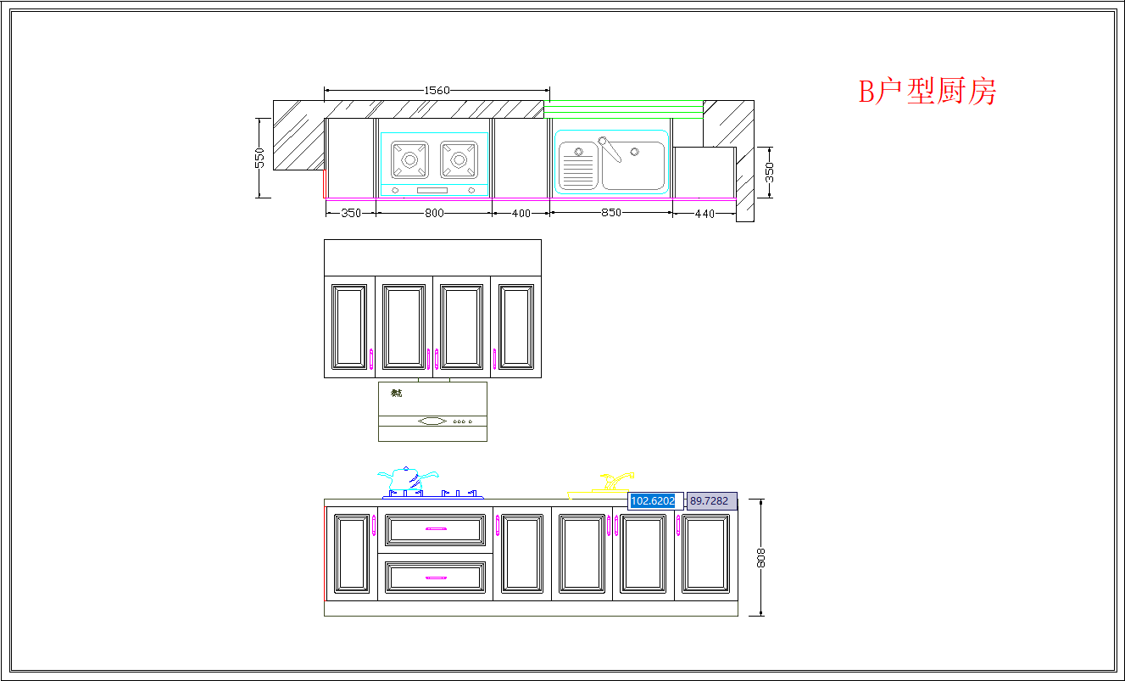
2、户型： C户型33套
序号 | 设备名称 |  | 规格（mm） | 单位 | 数量 | 单价 | 合价 | 质量及品牌要求
1 | 橱柜（吊柜） |  | 地柜：高*宽800*600；  吊柜：高*宽700*400 | M | 上柜合计 M；下柜合计 M  （尺寸参照图纸，最终以实地测量为准） |  |  | 投标的产品必须是知名品牌，多层板为E1级，上下柜体尺寸参考图纸并结合现场测量为准，台面304不锈钢，厚度为1mm，台面、柜体、柜门均使用多层板，多层板厚度不低于1.65cm，其中门板厚度不低于1.8cm,表面为磨压吸塑，颜色根据房间风格自选，需带防水功能，细节部分请投标人描述自身的优势。
2 | 水龙头 |  | 单冷立式 | 只 | 33 |  |  | 铜合金，推荐摩恩、九牧、箭牌，也可自选一线知名品牌，但性能、指标要等于或优于推荐品牌，由评审专家认定。
3 | 不锈钢橱房水槽 |  | 730*430*220，不同产品尺寸可进行微调 | 只 | 33 |  |  | 知名品牌，需注明品牌。
4 | 油烟机 |  | 图纸尺寸仅作为参考，根据所选不同产品尺寸进行开孔制作 | 台 | 33 |  |  | 推荐1、华帝烟灶套餐i11083+i10034B。  2、美的套餐DJ570R+JZT-Q360B  3、帅康套餐5535I+68B  如选用其他品牌，性能、指标、质量要等于或优于推荐品牌，由评审专家认定。
5 | 燃气灶 |  | 图纸尺寸仅作为参考，根据所选不同产品尺寸进行开孔制作 | 台 | 33
6 | 备 注 | 弹簧铰链、三角阀、下水等附属设施需提供知名品牌，铰链拉手需流畅顺滑，投标文件需注明品牌。
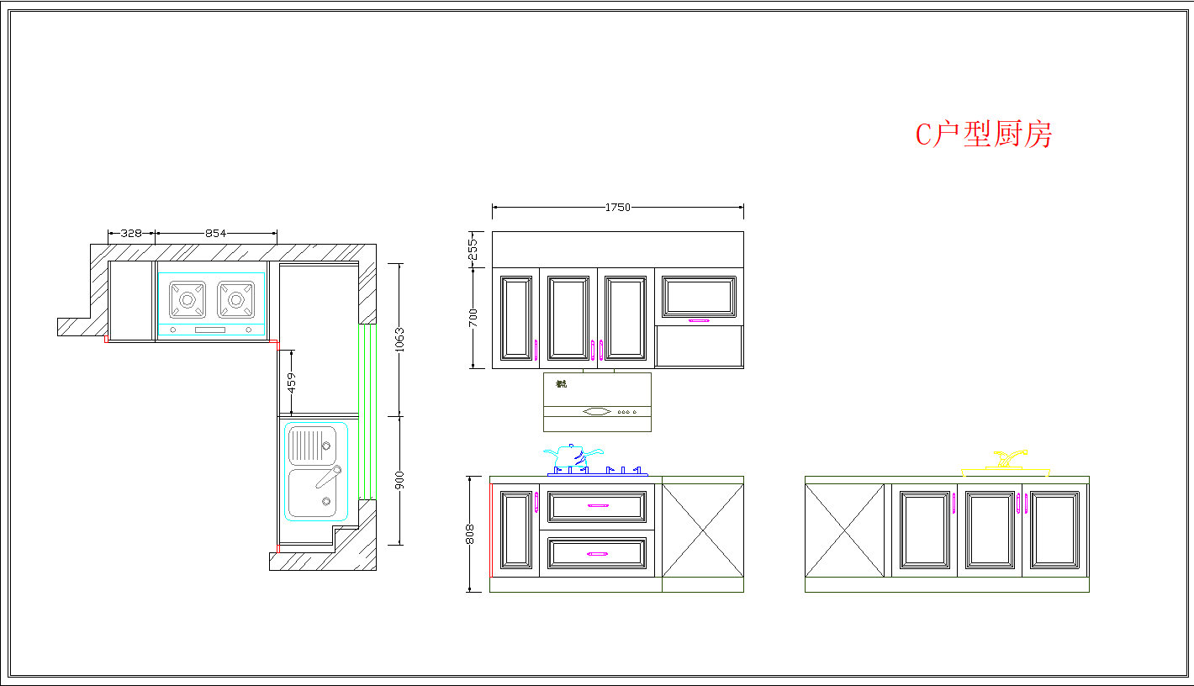

3、户型： D户型44套
序号 | 设备名称 |  | 规格（mm） | 单位 | 数量 | 单价 | 合价 | 质量及品牌要求
1 | 橱柜（吊柜） |  | 地柜：高*宽800*600；  吊柜：高*宽700*400 | M | 上柜合计 M；下柜合计 M  （尺寸参照图纸，最终以实地测量为准） |  |  | 投标的产品必须是知名品牌，多层板为E1级，上下柜体尺寸参考图纸并结合现场测量为准，台面304不锈钢，厚度为1mm，台面、柜体、柜门均使用多层板，多层板厚度不低于1.65cm，其中门板厚度不低于1.8cm,表面为磨压吸塑，颜色根据房间风格自选，需带防水功能，细节部分请投标人描述自身的优势。
2 | 水龙头 |  | 单冷立式 | 只 | 44 |  |  | 铜合金，推荐摩恩、九牧、箭牌，也可自选一线知名品牌，但性能、指标要等于或优于推荐品牌，由评审专家认定。
3 | 不锈钢橱房水槽 |  | 730*430*220，不同产品尺寸可进行微调 | 只 | 44 |  |  | 知名品牌，需注明品牌。
4 | 油烟机 |  | 图纸尺寸仅作为参考，根据所选不同产品尺寸进行开孔制作 | 台 | 44 |  |  | 推荐1、华帝烟灶套餐i11083+i10034B。  2、美的套餐DJ570R+JZT-Q360B  3、帅康套餐5535I+68B  如选用其他品牌，性能、指标、质量要等于或优于推荐品牌，由评审专家认定。
5 | 燃气灶 |  | 图纸尺寸仅作为参考，根据所选不同产品尺寸进行开孔制作 | 台 | 44
6 | 备 注 | 弹簧铰链、三角阀、下水等附属设施需提供知名品牌，铰链拉手需流畅顺滑，投标文件需注明品牌。
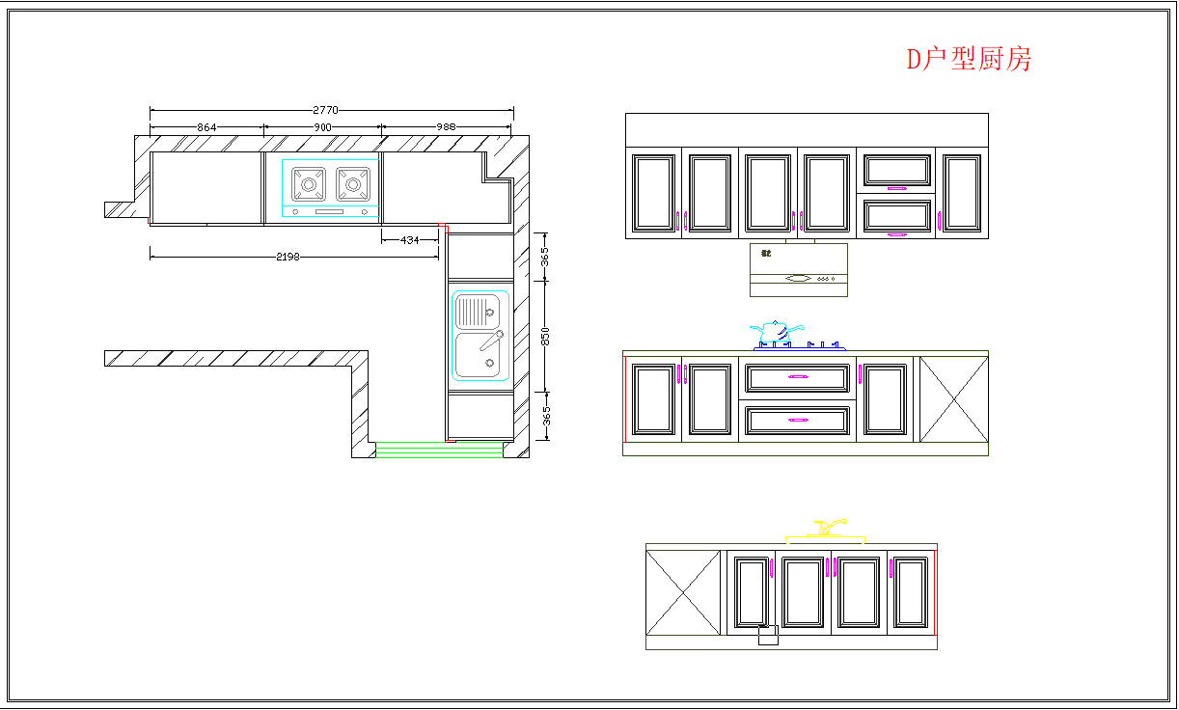
附件7：
图纸和施工要求
施工要求：
1、按图纸表述要求或者在图纸框架内进一步优化设计，集功能、美观、实用于一体，烤漆观感，手感要好。
2、原材料选用符合E1级标准环保板材，其他必须达到标书要求以及国家对橱柜设备材料的质量标准（合格等级）。
3、安装就位要达美观、稳固，不得损坏原有墙体或设施。

